HU.013 – MANTER TEXTOS DECISÓRIOS
PROJETO: Viabiliza — Sistema de Licenciamento Eletrônico

HISTÓRICO DE REVISÃO
DATA | RESUMO DAS ALTERAÇÕES | VERSÃO | Responsável
16/10/2026 | Texto revisto para a linguagem de quem usa o sistema | 2.1 | Sudoeste Informática
19/10/2026 | Retirada das HUs sem funcionalidade no sistema, renumeração e reordenação das demais (retaguarda primeiro, portal depois) | 2.2 | Sudoeste Informática

VISÃO GERAL
O administrador corrige o texto e a descrição dos textos que o motor já emite em documento oficial. Não há criação, exclusão nem desativação nesta tela. A lista agrupa os textos e não pagina. Os grupos são bases legais, LOUOS, consulta pública, análise técnica, justificativa fundamentada, explicação da decisão, regras territoriais, localização do imóvel, zona urbanística, planilha de tratamento e fluxo expresso. Grupo sem rótulo aparece com o próprio identificador. Cada texto mostra o identificador, o texto e a descrição, e a descrição indica os trechos substituíveis. Atualizar grava o texto e a descrição de um identificador que já existe. Identificador desconhecido não é encontrado. O identificador enviado junto com o texto é ignorado. A alteração vale na leitura seguinte do documento. Textos novos entram pelo motor, não por esta tela. As minutas do parecer são outra tela.

SUMÁRIO

ÉPICO: EP02 — Administração
HISTÓRIA DE USUÁRIO: Manter textos decisórios
PRÉ-REQUISITOS
DEPENDÊNCIAS
INTERFACE DE USUÁRIO
TELA 1 - Textos decisórios
COMPORTAMENTO ESPERADO TELA 1

ÉPICO: EP02 — Administração
Como administrador da SEDUR quero corrigir o texto que o documento oficial já usa, de modo que a redação mude sem criar identificador órfão.

HISTÓRIA DE USUÁRIO: Manter textos decisórios
Como administrador autorizado a manter os parâmetros quero corrigir o texto e a descrição de um texto decisório existente, de modo que o documento passe a usar a redação nova.

PRÉ-REQUISITOS
• Administrador autorizado a manter os parâmetros
• Texto decisório já existente
• Descrição com até 255 caracteres

DEPENDÊNCIAS
Passadas
• O identificador já existe porque o motor o emite

Futuras
• As minutas do parecer ficam na história de minutas e textos-padrão

INTERFACE DE USUÁRIO

TELA 1 - Textos decisórios
Caminho no menu: Configuração > Textos decisórios

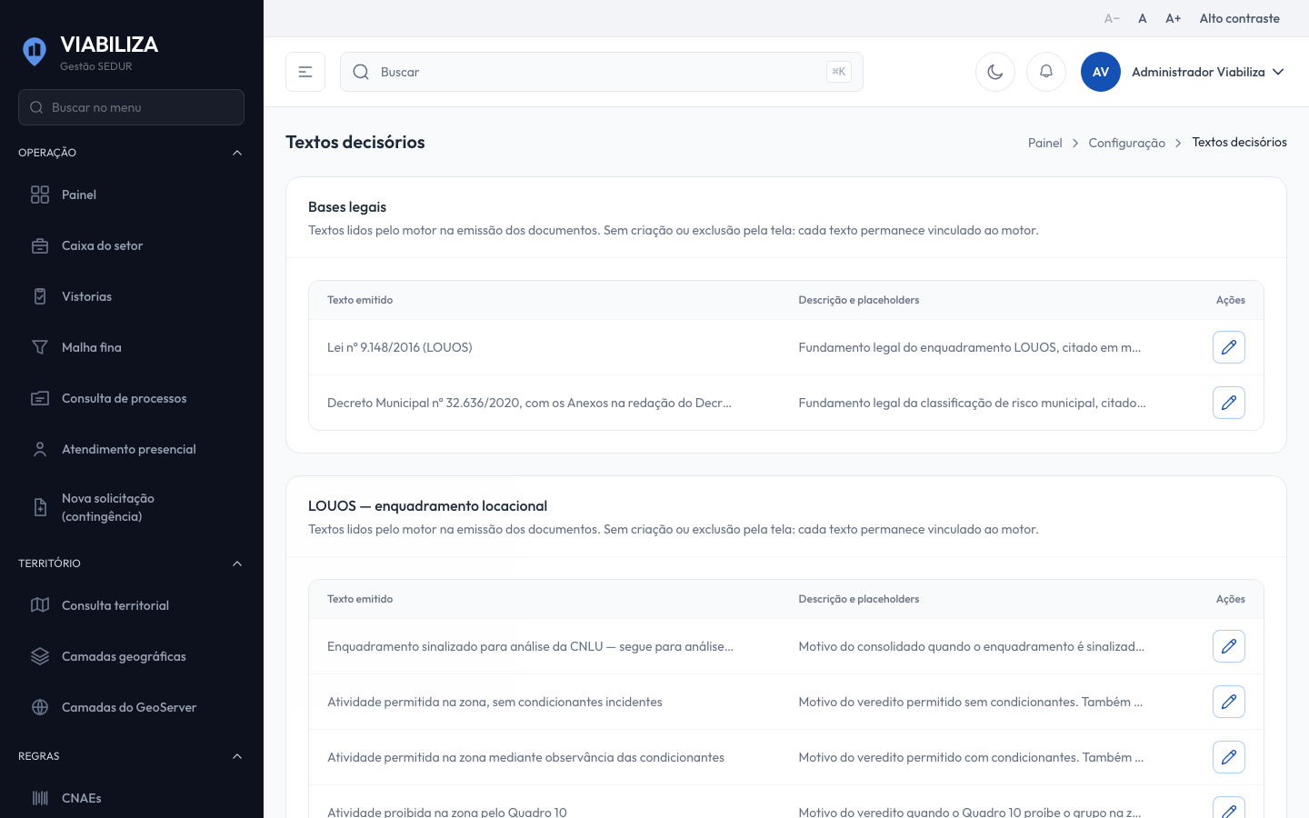

COMPORTAMENTO ESPERADO TELA 1
Cenário 1: Editar texto existente
Dado que o texto já existe e o administrador está autorizado
Quando grava outro texto e outra descrição
Então o identificador permanece e o texto vigente passa a ser o enviado

Cenário 2: Identificador desconhecido
Dado que o identificador não existe
Quando o administrador tenta atualizar
Então o texto não é encontrado e nada é gravado

Cenário 3: Sem cadastro novo
Dado que o administrador está na tela de textos decisórios
Quando procura incluir, excluir ou desativar
Então só existem a listagem e a atualização de texto já existente

